Jueves
06
de julio

Segundo de Primaria
Matemáticas

Usamos lo aprendido

Aprendizaje esperado: construye y describe figuras y cuerpos geométricos.

Énfasis: usa conocimientos sobre figuras, medición de longitudes y recolección de datos.

¿Qué vamos a aprender?

Identificarás diferentes figuras, medición de longitudes y su registro para la recolección de datos.

¿Qué hacemos?

Utilizaras tú libro de Matemáticas en las páginas 201 y 202, recuerda resolver los ejercicios que en el aparecen. Si tienes dudas coméntalo con tu maestra o maestro cuando tengas la oportunidad.
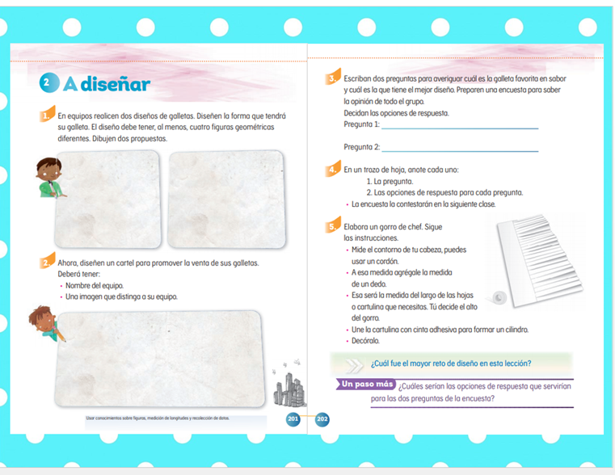
https://libros.conaliteg.gob.mx/P2MAA.htm?#page/201
https://libros.conaliteg.gob.mx/P2MAA.htm?#page/202

Bueno pues te contaremos que la maestra Yaz a través de su página de internet se dedica entre otras cosas a contar cuentos, ¿A ti te gusta escuchar y leer cuentos? Seguramente sí a las niñas y a los niños siempre les gusta.

La maestra Yaz se ha decidido a hacer el peluche del personaje de los cuentos que cuenta y venderlos.

¿Crees que esa idea es excelente? que padre que puedas tener tu peluche, quizá así te motives más a leer.

Recuerda que la lectura es una actividad que te permite desarrollar tu imaginación, además de otras acciones positivas.

El día de hoy le vas a ayudar a la maestra Yaz con este nuevo proyecto.

Lo primero que ella hizo fue hacer dos diseños de su personaje principal que están en estas láminas, pero ella quiere saber qué figuras geométricas y cuántas de cada una necesita para el diseño.

¿Le ayudas?
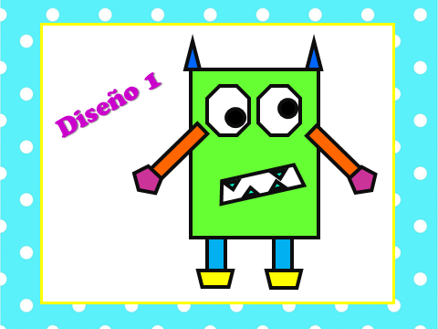

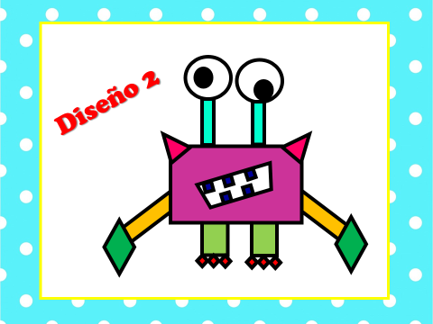

Para ello tienes que llenar la tabla que está a continuación:

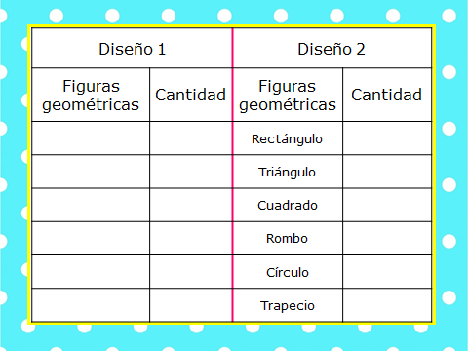

Comienza con el primer diseño.

¿Qué figuras geométricas identificas? Observas que el más grande es un rectángulo que es el cuerpo. Escríbelo en el renglón y ahora fíjate muy bien, ¿Cuántos rectángulos tiene este diseño? También los 2 brazos y las 2 piernas son rectángulos.

Entonces en cantidad le pones 5 (el cuerpo + 2 brazos +2 piernas) ¿Ya identificaste otra figura? Sus orejas son triángulos. Escríbelo en el siguiente renglón, también los 4 dientes son triángulos entonces 2 orejas + 4 dientes en total son 6 triángulos de igual manera anótalo en el renglón correspondiente.

Observa que en los ojos hay dos figuras diferentes, los del centro son círculos, pero los contornos son octágonos porque tienen 8 lados, entonces lo escribes en renglones diferentes, primero círculo y luego octágono, solo hay dos de cada figura, así lo ponemos en cada renglón.

Las manos son pentágonas porque tienen 5 lados, anótalo, también solo hay 2 y las últimas figuras son los trapecios de sus pies y su boca, entonces en el último renglón pon trapecio, únicamente son 3 así escríbelo. Listo, ya acabaste con el primer diseño ahora sigue con el segundo.

Aquí la maestra Yaz te ayudó un poco porque escribió el nombre de las figuras y tú solo vas a escribir la cantidad que identifiques de cada una. Observa que hay 7 rectángulos, 2 de los ojos + 2 de los brazos + 2 de las piernas + 1 del cuerpo, anótalo.

Sólo hay 2 triángulos que son las orejas, regístralo. Los cuadrados son los dientes y hay 5 escríbelo.

Ahora identifica los rombos que son 3 en cada pie + 2 de las manos, en total son 8 lo ponemos en su renglón. Los círculos están únicamente en los ojos y cada ojo tiene 2 círculos, entonces son 4 círculos, regístralo.

Y por último está el trapecio que es su boca y solo hay uno, lo escribes en el renglón y con esto terminaste la primera actividad.

Ahora que la maestra Yaz ya sabe que piezas y cuántas de cada una necesita para elaborar cada peluche, quiere saber cuál diseño le gustará más a las niñas y a los niños, para eso puedes hacer una encuesta. Que es lo mismo que pensó la maestra Yaz y se puso a trabajar en una, pero como la hizo por partes ahora está desorganizada, ¿Le ayudas a ordenarla?

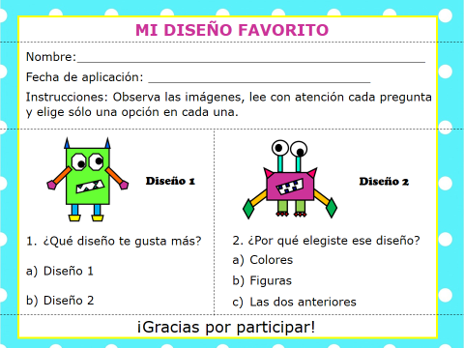

A comenzar, ¿Qué es lo primero que debe tener tú encuesta?

Cierto, un título. ¿Te gusta “Mi diseño favorito”? Después siguen los datos del encuestado y las indicaciones, debemos saber los datos del encuestado y las indicaciones antes de empezar a contestar.

Como en las indicaciones dice “Observa los diseños” siguen las imágenes de los diseños, qué bueno que leíste las indicaciones porque si no también las hubieras podido dejar al final, pero para poder contestar las preguntas hay que ver primero los diseños, entonces los pones primero.

Ahora, si va la pregunta 1 con sus posibles respuestas, ahora comienzan las preguntas de la encuesta, la pregunta 2 con sus posibles respuestas.

Muy bien, ahora pun las preguntas en orden.

Y por último, el agradecimiento por responder la encuesta. Excelente, ya quedó ordenada la encuesta que ya había hecho la maestra Yaz.

Ahora si podrá saber cuál diseño les gusta más a las niñas y a los niños.

Para terminar esta sesión vas a ayudar a la maestra Yaz con un último encargo.

¿Quieres saber de qué se trata?
Observa el siguiente video para que ella misma nos lo diga.

- Maestra Yaz.
https://youtu.be/THXuDShfioI?t=1470
Del minuto 24:30 a 25:14

Si la Maestra Yaz tiene 2 metros de tela, quiere decir que le alcanza para, ¿Cuántos peluches?

¡Correcto! Sólo para dos, entonces si ya tiene tela para dos peluches y ella tiene 3 sobrinos, ¿Cuánta tela le hace falta?

Solo un metro de tela le hace falta.

Esperamos que todo lo que hiciste en la clase del día de hoy ayude a la maestra Yaz con su proyecto.

Si te es posible consulta otros libros y comenta el tema de hoy con tu familia.

¡Buen trabajo!

Gracias por tu esfuerzo.

*Este material es elaborado por la Secretaría de Educación Pública y actualizado por la Subsecretaría de Educación Básica, a través de la Estrategia Aprende en Casa.

Para saber más:
Lecturas

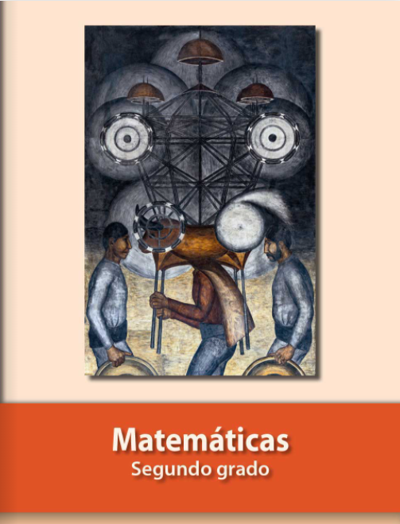
https://libros.conaliteg.gob.mx/P2MAA.htm

